**第七次上机实验**

**实验内容：**

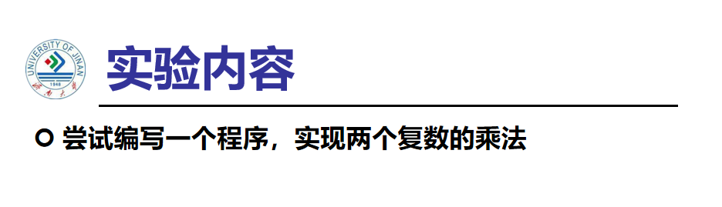

**代码及运行结果：**

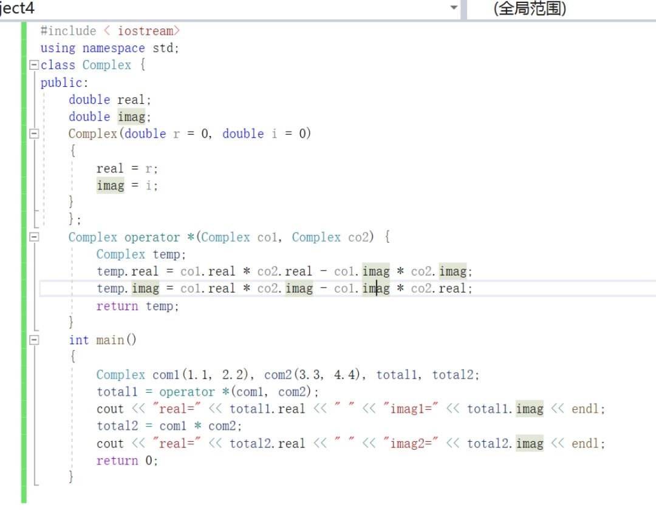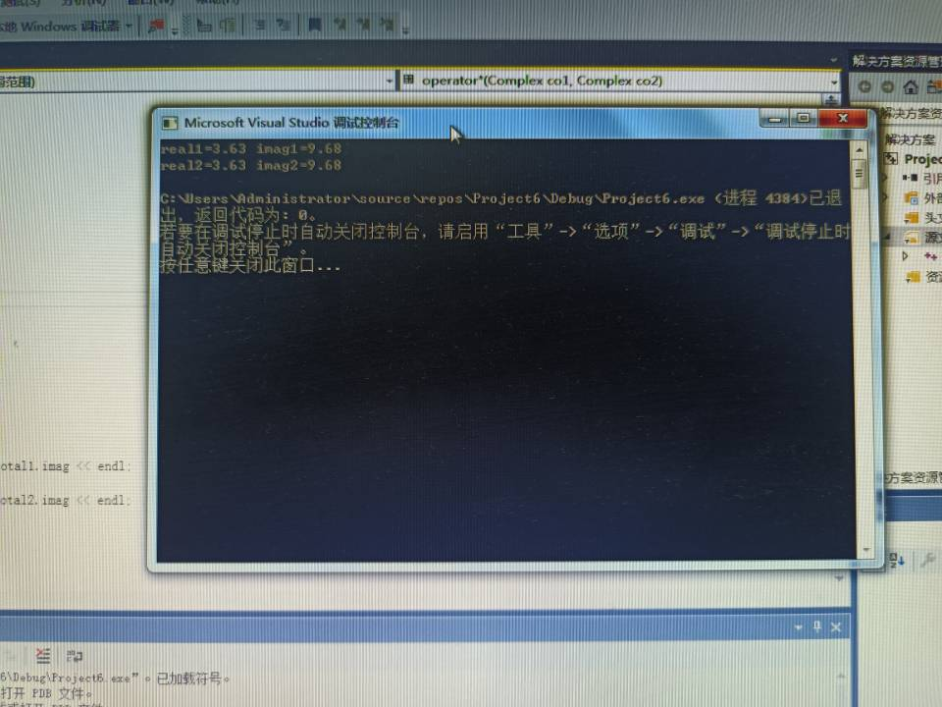

实验感想：这次实验内容的目的是掌握C++语言多态性的基本概念，以及运算符重载函数的声明和定义方法；

运算符重载的基本格式：

    函数类型 operator 运算符名称（形参表）

                {

                 对运算符的重载处理

                }

运算符重载是一种特殊的函数重载，运算符重载相当于运算符的函数重载，用于对已有的运算符进行重新定义，赋予其另一种功能，以适应不同的数据类型。通过重载可以把功能相似的几个函数合为一个，使得程序更加简洁、高效，体现了 C++的多态性，对C++中的运算有很大的帮助，是很重要的组成部分；

首先要掌握书本的知识，再根据实验要求，细心的一点点设计编程，同时多与同学们交流，付诸努力，一定可以成功的。

Copyright ©2021-2099 Wangziyan. All rights reserved